CARCASAS DE MÓVILES
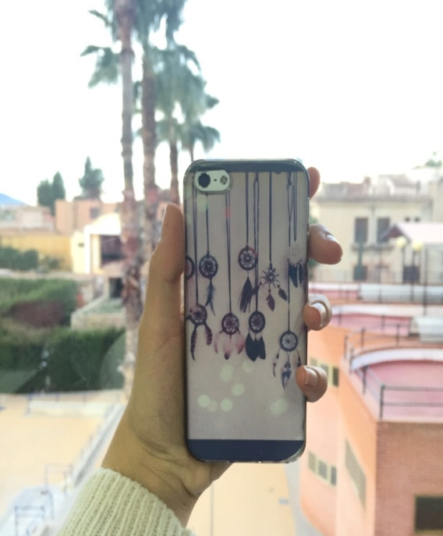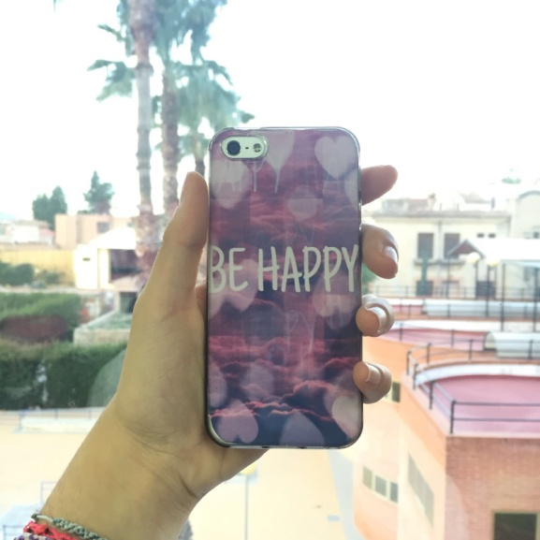
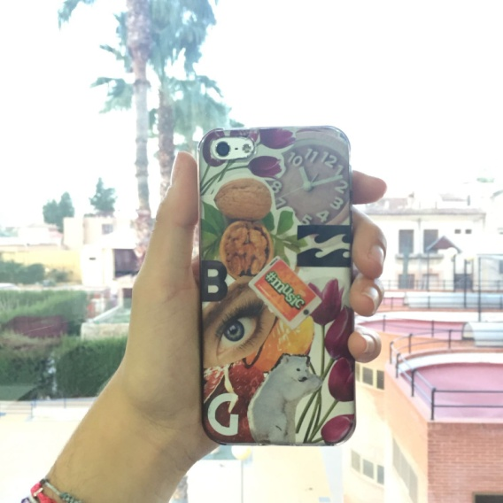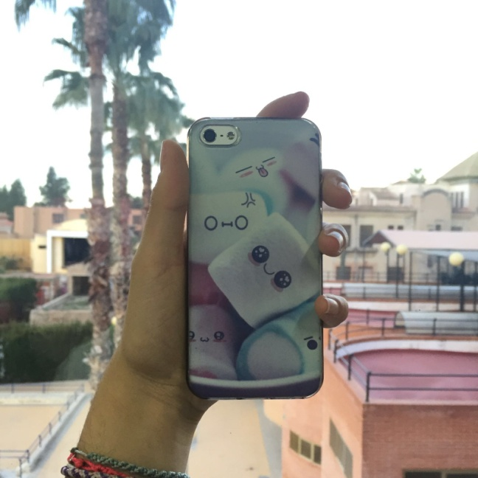
Carcasas transparentes (marca a elegir) con distintos estampados intercambiables.
Precio: 4 euros por funda + 2 estampados a elegir.

MARCAPÁGINAS
TIPO 1

TIPO 2
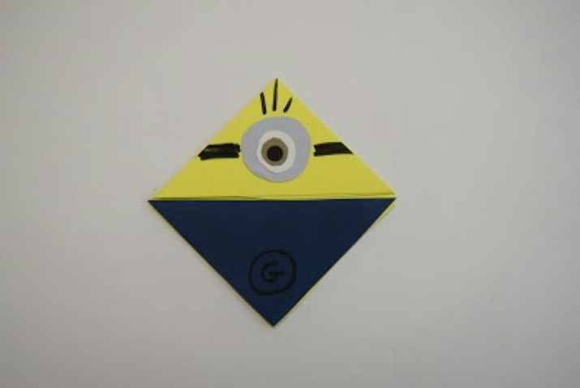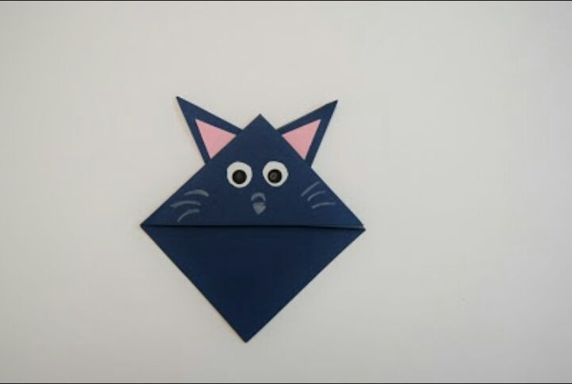
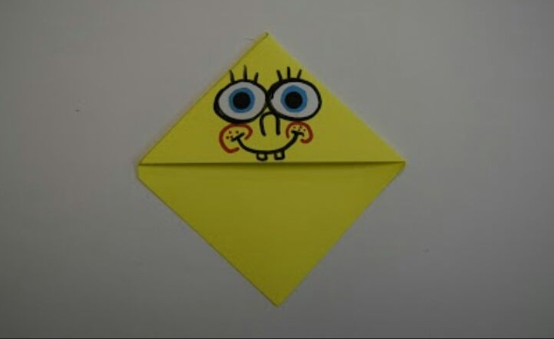
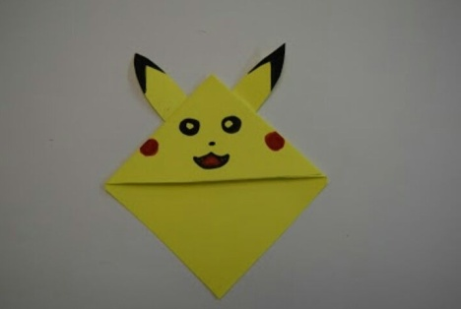

Marca páginas personalizados con distintas formas y de distintos personajes (a petición).
Precio: 1,20 euros/unidad 3 euros/3 unidades
PENDIENTES Y COLLARES DE FIMO
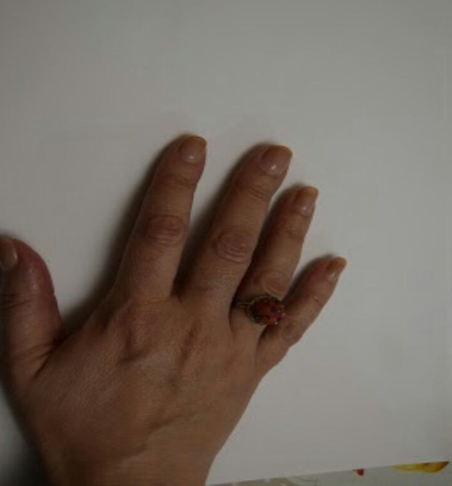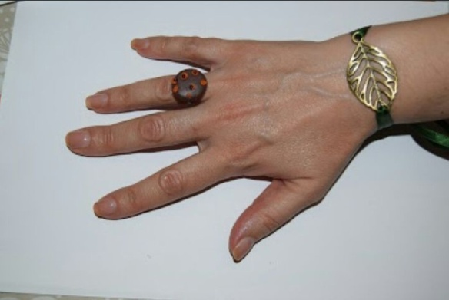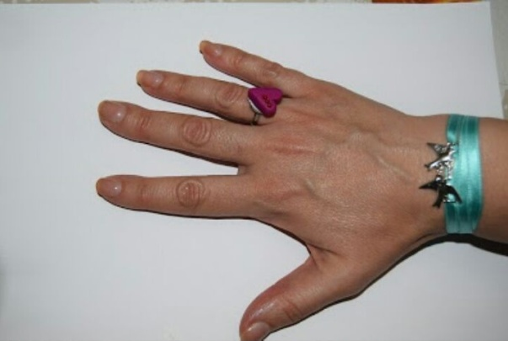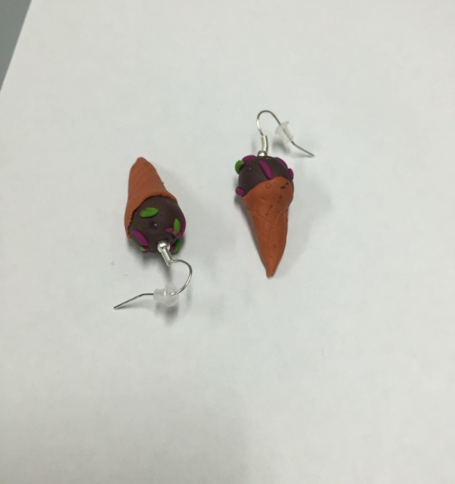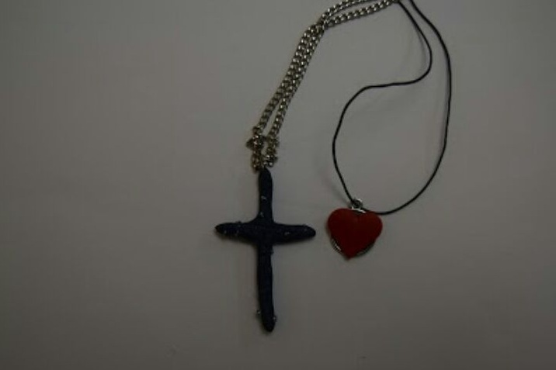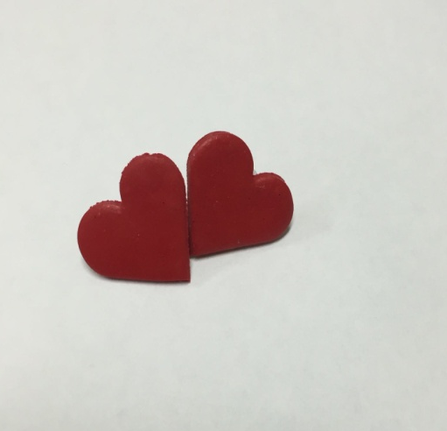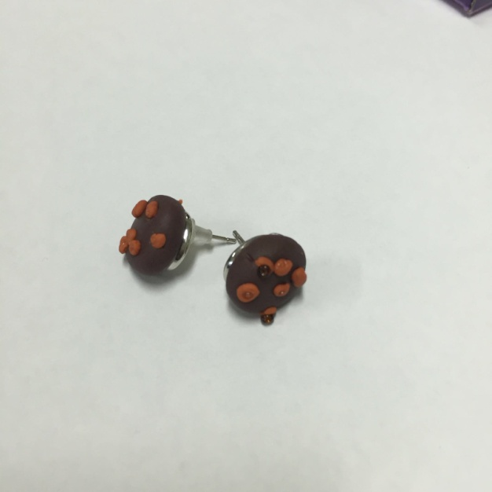

Abalorios de fimo con distintas formas y colores. Tenemos pulseras, collares y anillos: collares individuales: 1,10 euros; pendientes: 0,80 euros; anillos: 0,60 euros; el pack de collares y pendientes 1,50 euros; y un pack completo (anillo, collar y pendientes): 2 euros.
COLGANTES SINSAJO
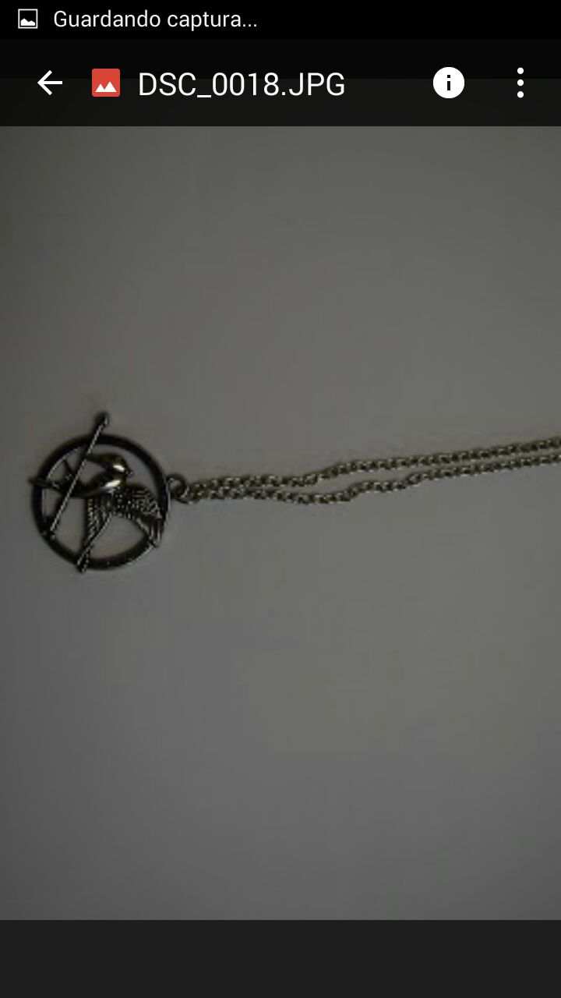

Collares de la saga de” los juegos del hambre”. Colores oro, plata y bronce. Precio: 4 euros/unidad.

MERMELADAS AUTÓCTONAS

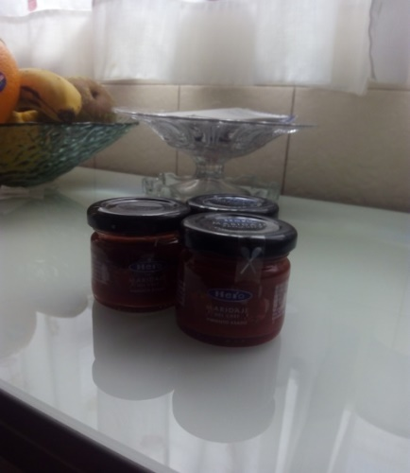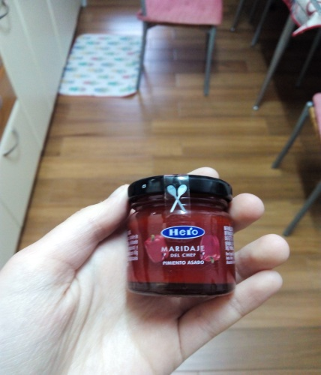

Distintos sabores de mermelada, hechos por verduras cultivadas en la Región en pequeños tarros de cristal. Próximamente se añadirán más sabores al catálogo. Precio; 2 euros/unidad.

CAMISETAS

Camisetas con distintos estampados, hechos a mano y colores a elegir. Precio: 8 euros/unidad.

LIBRO DE RECETAS

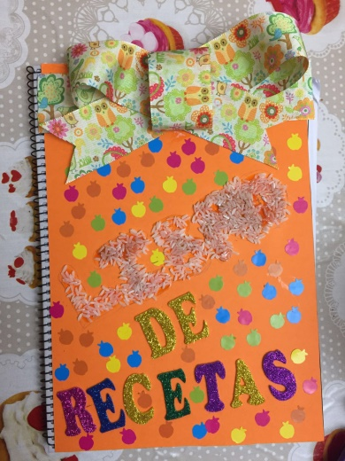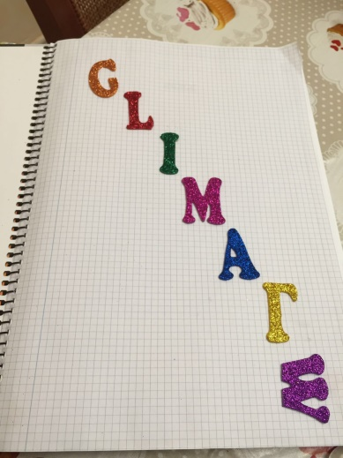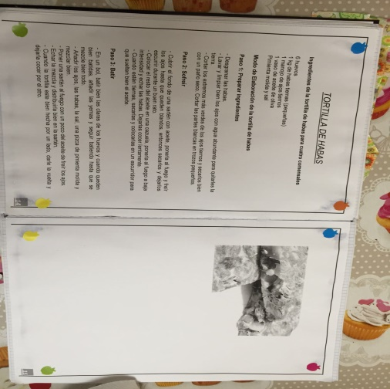

Recopilación de varias recetas autóctonas de la Región de Murcia. Incorpora aperitivos, platos principales ,postres.. Precio: 7 euros/unidad.

PULSERAS DE TELA ,HILO Y CUERDA.

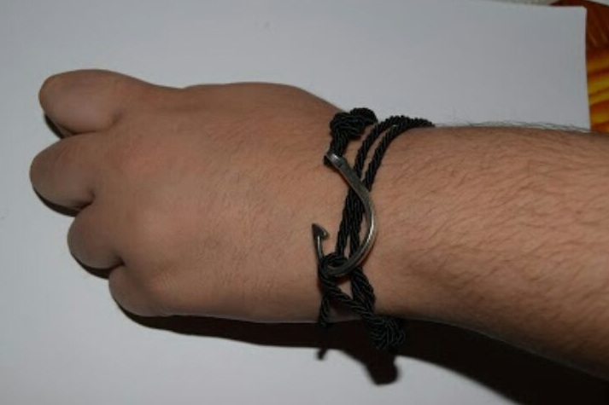
Pulseras de tela con abolorios metálicos. Tela de distintos colores. Precio: 2,50 euros/unidad. Pulseras de cuerda negra con cierre de ancla metálica ,precio: 1 euro

